- Mostrar los títulos de los libros con la etiqueta "titulo".
​for $tit in /bookstore/book
return <titulo>{data($tit/title)}</titulo>
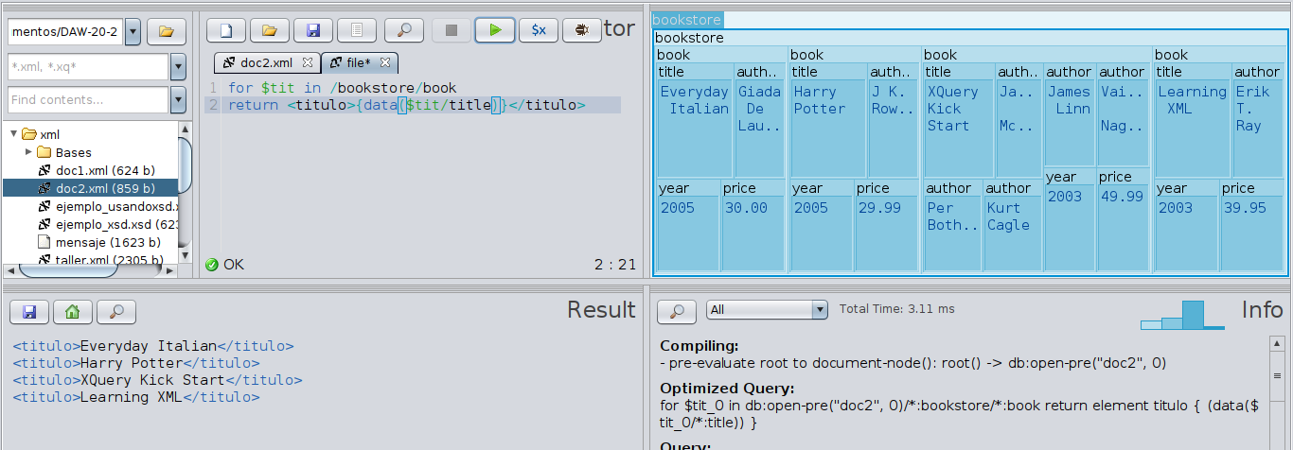
- Mostrar los libros cuyo precio sea menor o igual a 30. Primero incluyendo la condición en la cláusula "where" y luego en la ruta del Xpath.
Where; for $lib in /bookstore/book
let $p := ($lib/price)
where $p <= 30
return $lib
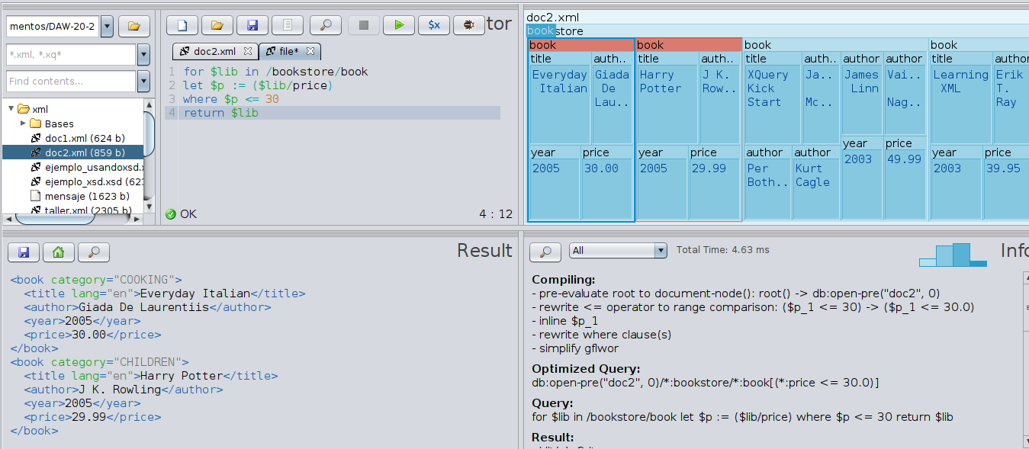
Xpath:
for $lib in /bookstore/book
return $lib[price<=30]
- Mostrar sólo el título de los libros cuyo precio sea menor o igual a 30.
for $lib in /bookstore/book
where $lib/price<=30
return ($lib/title)
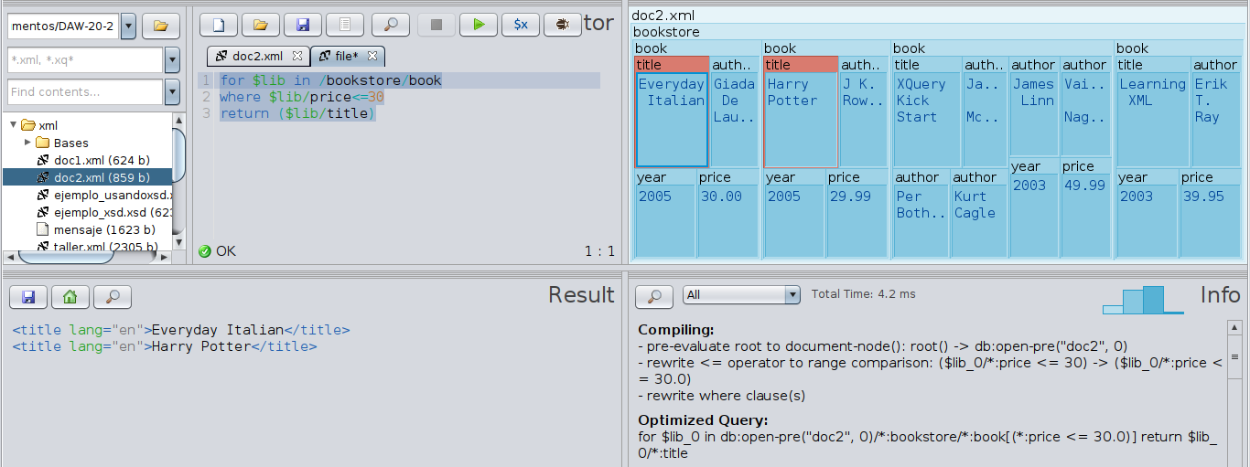
- Mostrar sólo el título sin atributos de los libros cuyo precio sea menor o igual a 30.
for $lib in /bookstore/book
where $lib/price<=30
return data($lib/title)
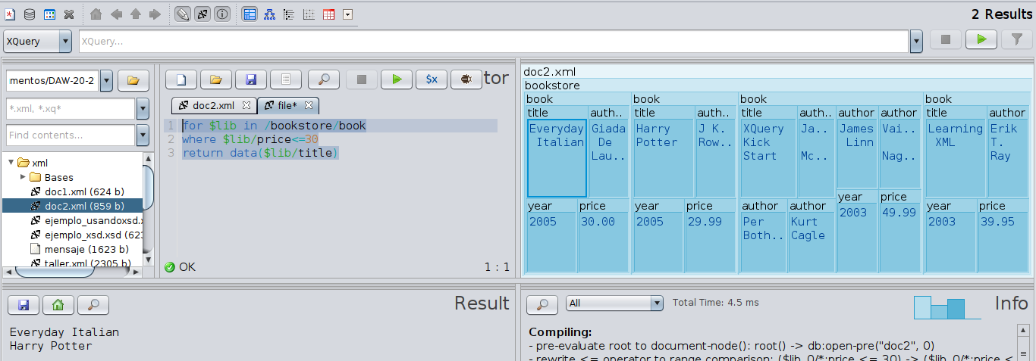
- Mostrar el título y el autor de los libros del año 2005, y etiquetar cada uno de ellos con "lib2005".
for $lib in /bookstore/book
where $lib/year=2005
return <lib2005>
{data($lib/title)}, {data($lib/author)}
</lib2005>
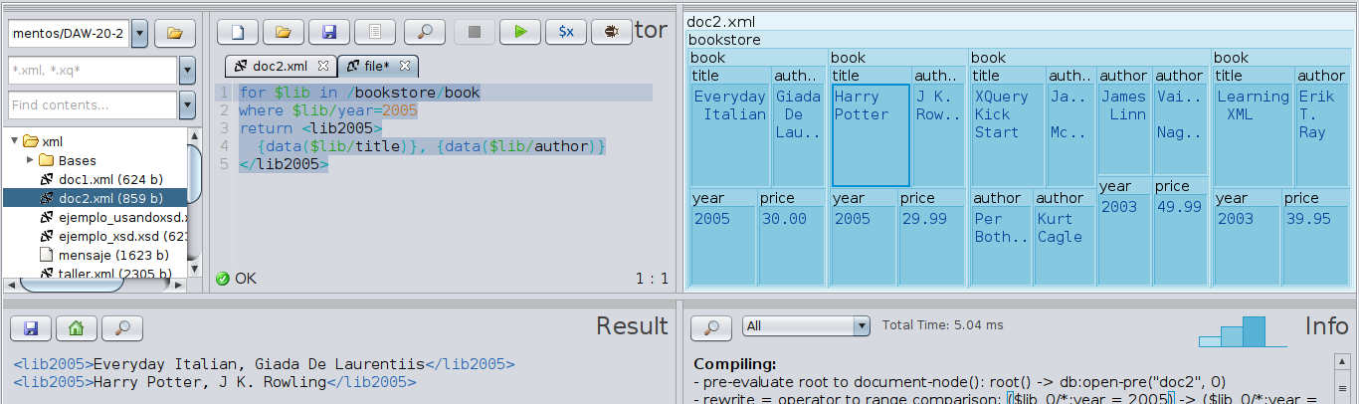
- Mostrar los años de publicación, primero con "for" y luego con "let" para comprobar la diferencia entre ellos. Etiquetar la salida con "publicacion".
For:
for $lib in /bookstore/book
return <publicacion>
{data($lib/year)}
</publicacion>

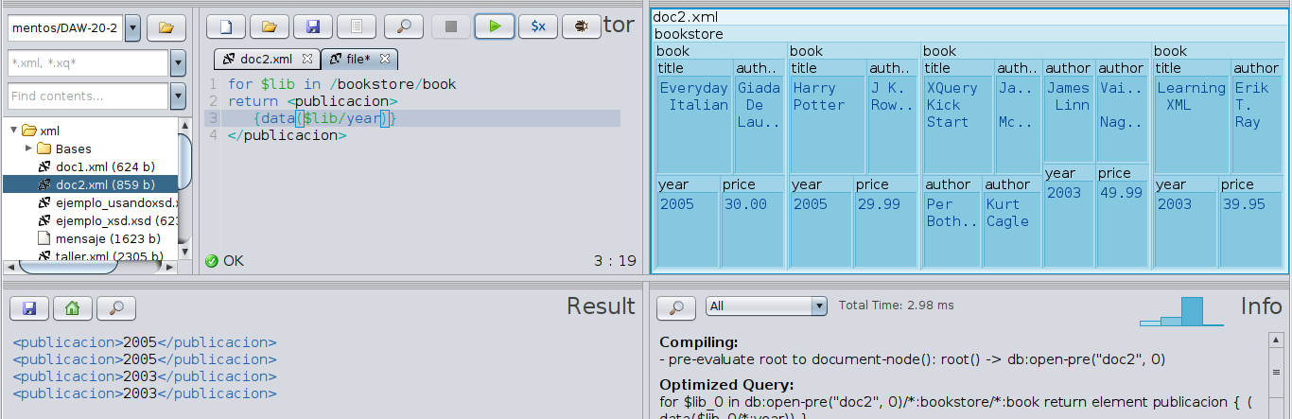
let:
let $lib := /bookstore/book
return <publicacion>
{data($lib/year)}
</publicacion>
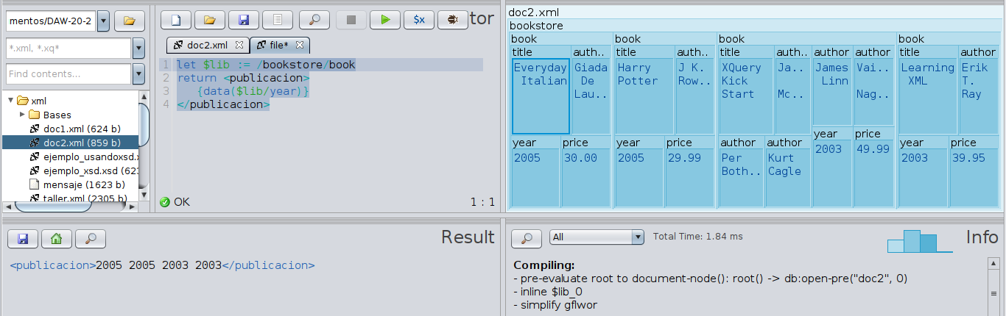
- Mostrar los libros ordenados primero por "category" y luego por "title" en una sola consulta.
let $cat := (
for $c in /bookstore/book
let $ca := data($c/@category)
order by $c/@category
return ($ca, data($c/title))
), $tit := (
for $t in /bookstore/book
order by $t/title
return data($t/title)
)
return
<libro>
<categoria>{$cat}</categoria>
<titulo>{$tit}</titulo>
</libro>

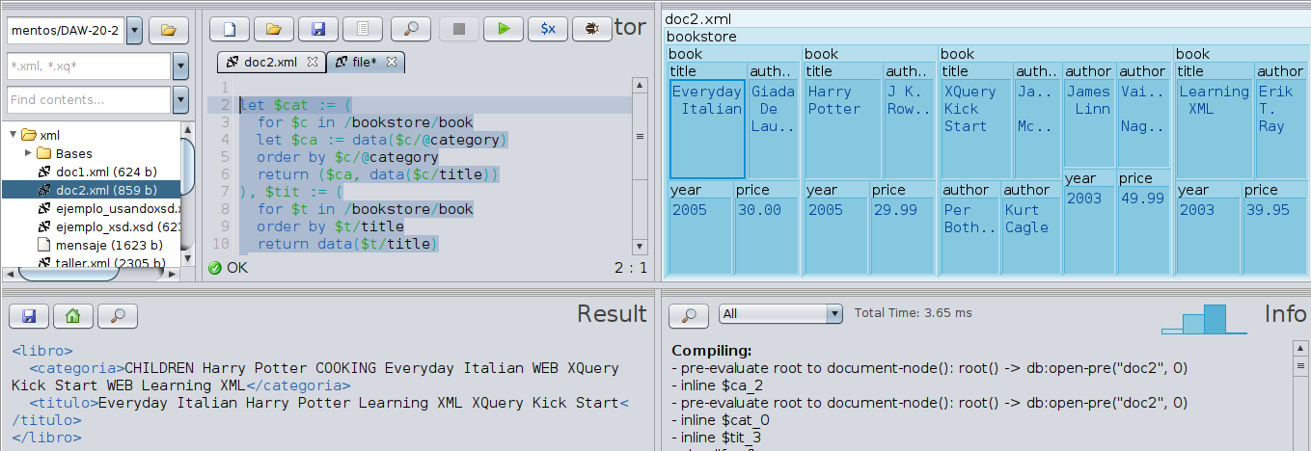
- Mostrar cuántos libros hay, y etiquetarlo con "total".
let $total := count(/bookstore/book)
return <total>{$total}</total>
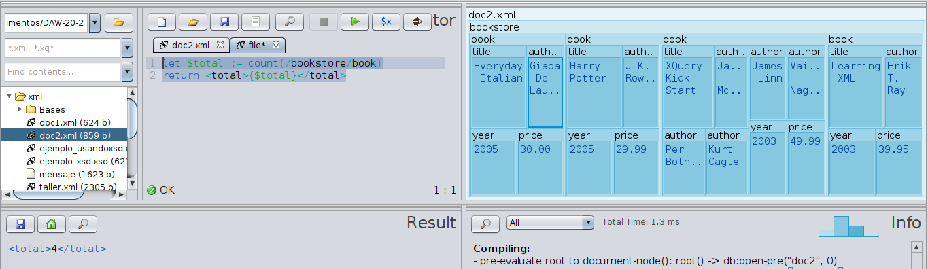
- Mostrar los títulos de los libros y al final una etiqueta con el número total de libros.
<libros>
<titulos>
{
for $tit in /bookstore/book
return<title>{data($tit/title)}</title>
}
</titulos>

<total>
{
let $total := count(/bookstore/book)
return $total
}
</total>
</libros>
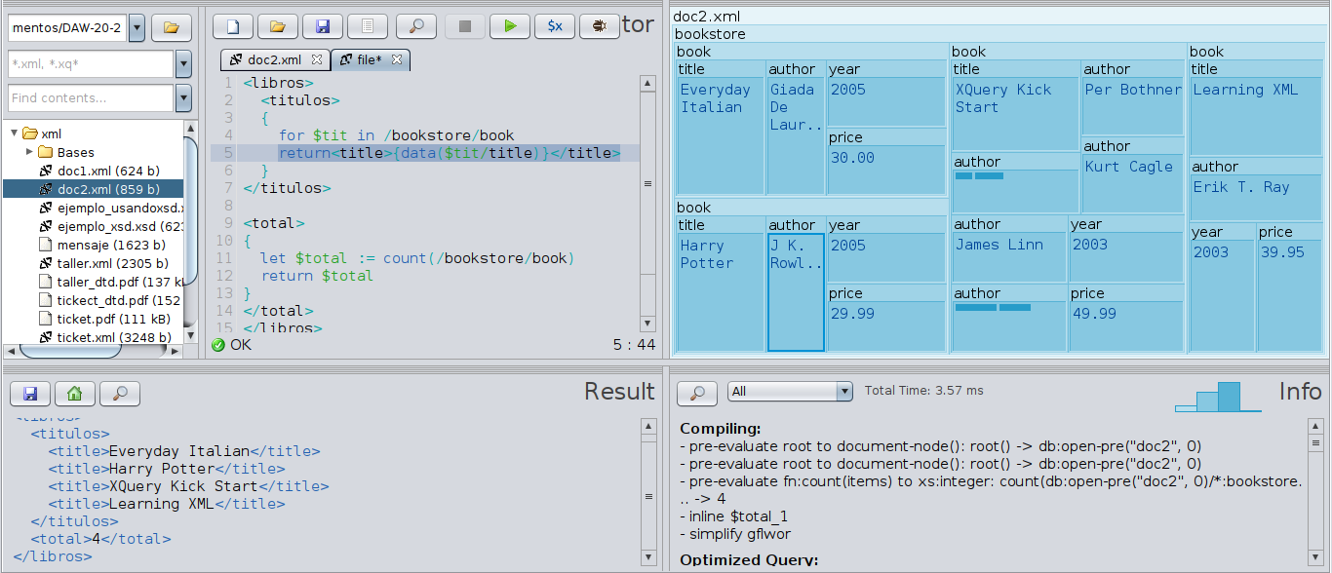
- Mostrar el precio mínimo y máximo de los libros.
let $min := min(/bookstore/book/price), $max := max(/bookstore/book/price)
return
<precios>
<minimo>{$min}</minimo>
<maximo>{$max}</maximo>
</precios>
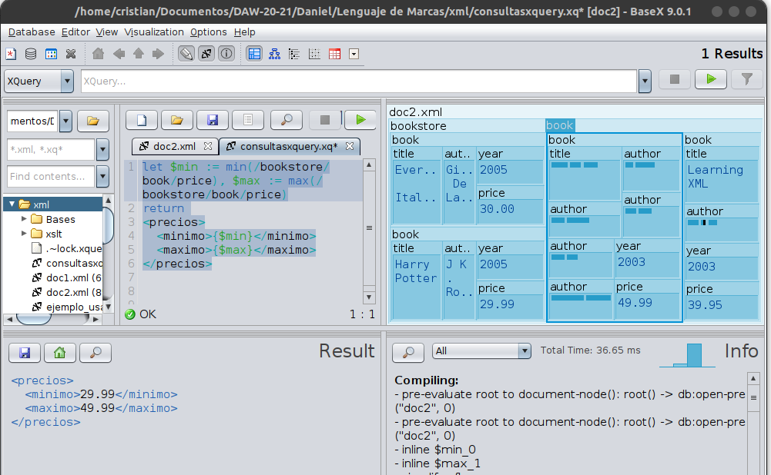
- Mostrar el título del libro, su precio y su precio con el IVA incluido, cada uno con su propia etiqueta. Ordénalos por precio con IVA.
for $lib in /bookstore/book
let $p := ($lib/price * 1.04)
return
<libro>
<titulo>{data($lib/title)}</titulo>
<precio>{data($lib/price)}</precio>
<precioIVA>{$p}</precioIVA>
</libro>
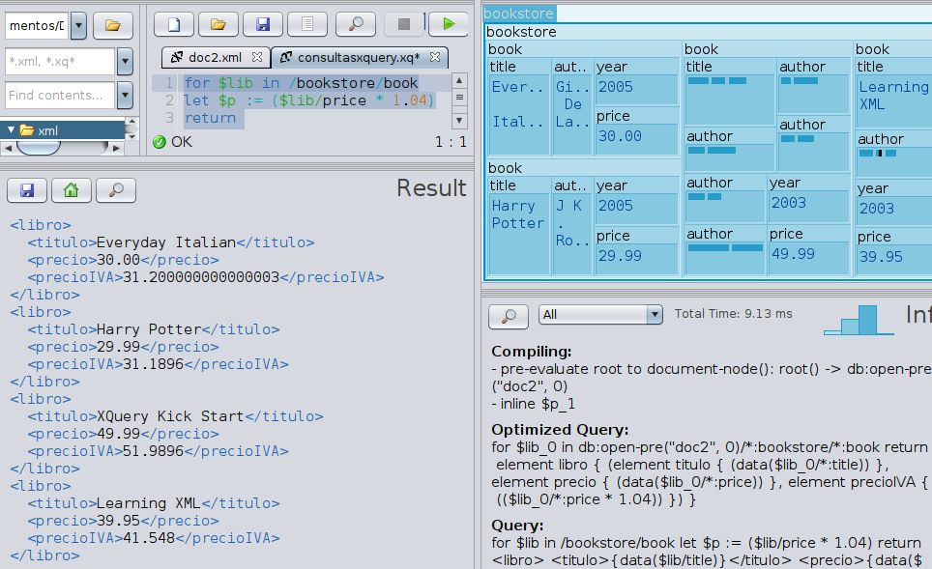

- Mostrar la suma total de los precios de los libros con la etiqueta "total".
let $total := sum(/bookstore/book/price)
return
<total>{$total}</total>
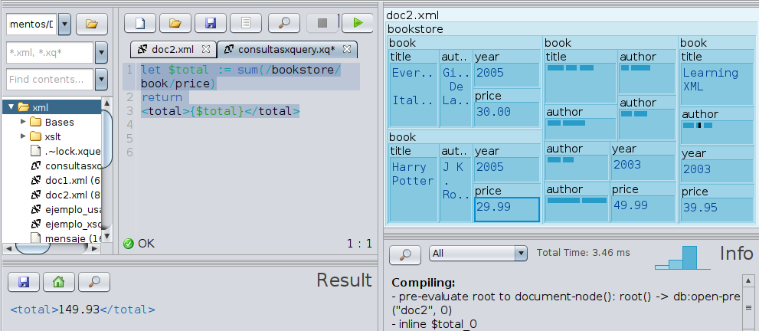
- Mostrar cada uno de los precios de los libros, y al final una nueva etiqueta con la suma de los precios.
<libro>
<precio>
{
for $lib in /bookstore/book
return
<p>{data($lib/price)}</p>
}
</precio>
<total>
{let $total := sum(/bookstore/book/price)
return $total
}
</total>
</libro>

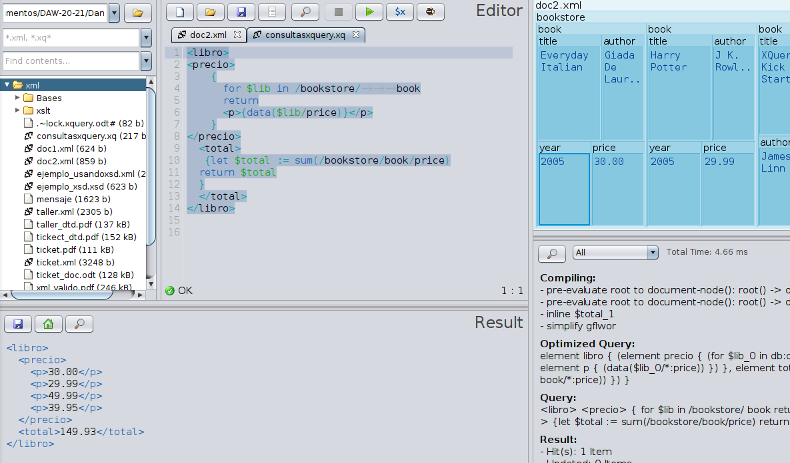
- Mostrar el título y el número de autores que tiene cada título en etiquetas diferentes.
for $lib in /bookstore/book
let $a := count($lib/author)
return
<libro>
<titulo>{data($lib/title)}</titulo>
<autores>{data($a)}</autores>
</libro>
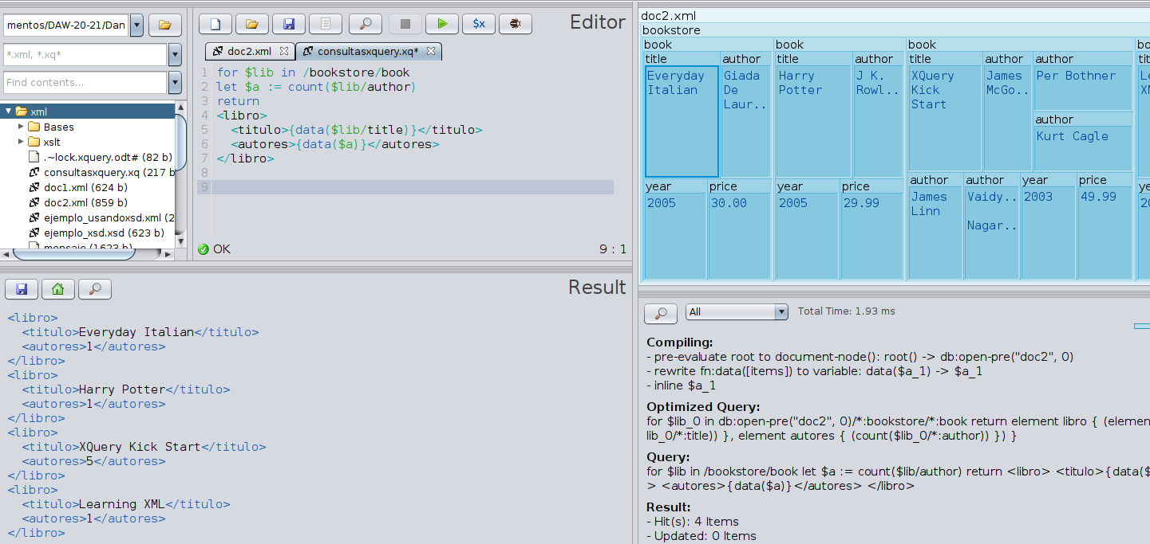
- Mostrar en la misma etiqueta el título y entre paréntesis el número de autores que tiene ese título.
for $lib in /bookstore/book
let $a := count($lib/author)
return
<titulo>{data($lib/title)}, ({$a})</titulo>
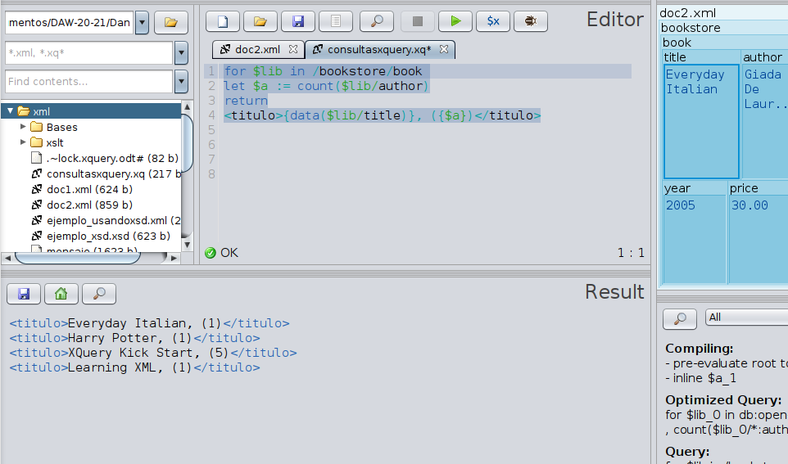
- Mostrar los libros escritos en años que terminen en "3".
for $lib in /bookstore/book
where ends-with($lib/year, "3")
return
<titulo>{data($lib/title)}</titulo>
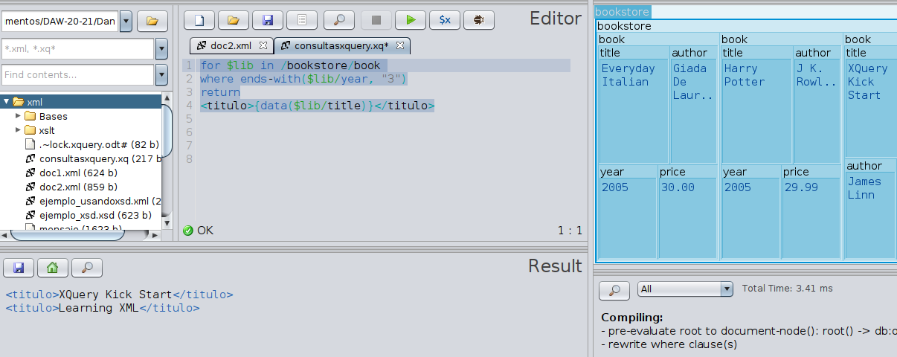
- Mostrar los libros cuya categoría empiece por "C".
for $lib in /bookstore/book
where starts-with($lib/@category, "C")
return
<titulo>{data($lib/title)}</titulo>
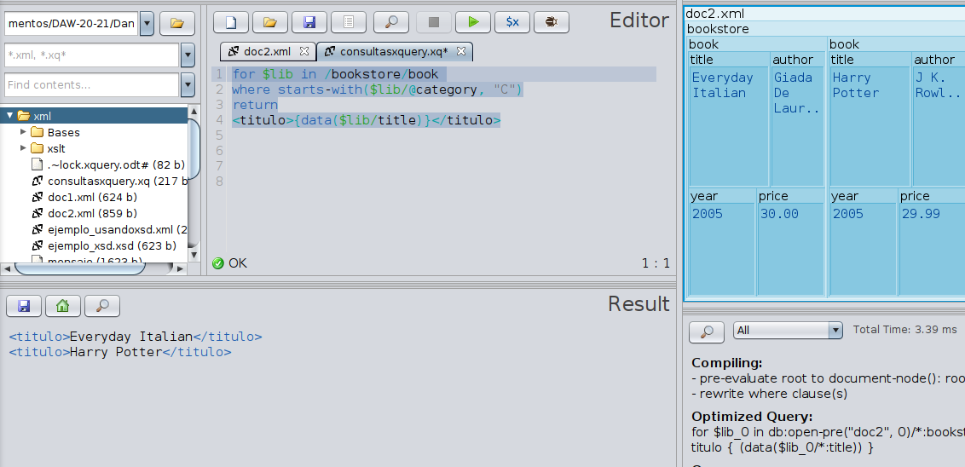
- Mostrar los libros que tengan una "X" mayúscula o minúscula en el título ordenados de manera descendente.
for $lib in /bookstore/book
where contains($lib/title, "X") or contains($lib/title, "x")
return
<titulo>{data($lib/title)}</titulo>
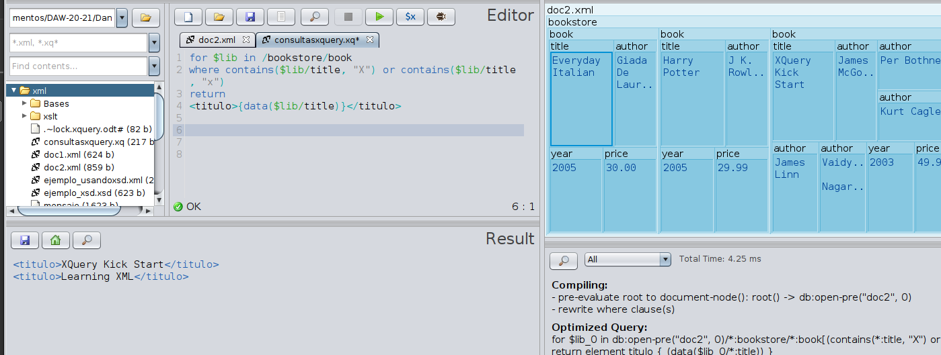
- Mostrar el título y el número de caracteres que tiene cada título, cada uno con su propia etiqueta.
for $lib in /bookstore/book
let $car := string-length($lib/title)
return
<libro>
<titulo>{data($lib/title)}</titulo>
<caracteres>{$car}</caracteres>
</libro>
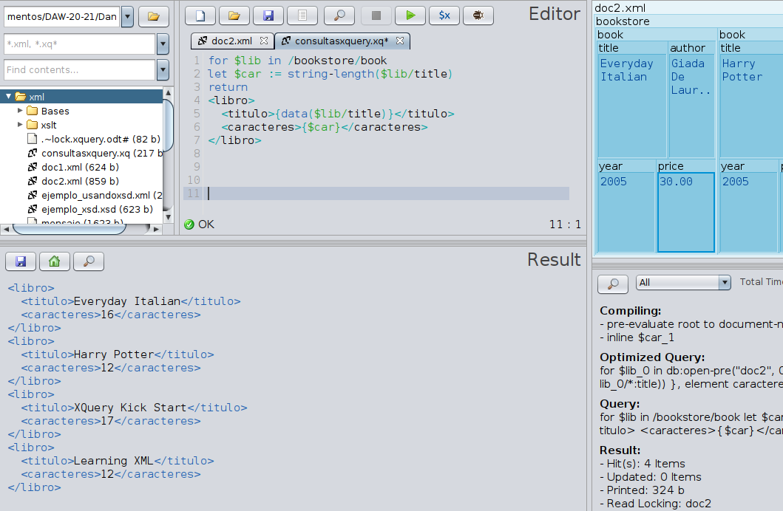
- Mostrar todos los años en los que se ha publicado un libro eliminando los repetidos. Etiquétalos con "año".
for $lib in distinct-values(/bookstore/book/year)
return <year>{$lib}</year>
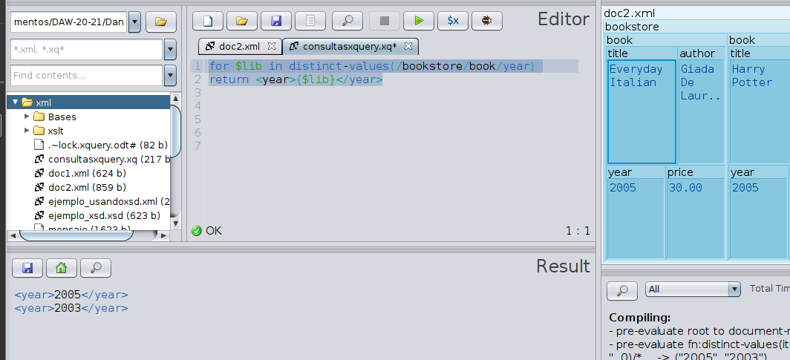

- Mostrar todos los autores eliminando los que se repiten y ordenados por el número de caracteres que tiene cada autor.
for $lib in distinct-values(/bookstore/book/author)
let $car := string-length($lib)
order by $car
return
<autor>{$car}, {$lib}</autor>
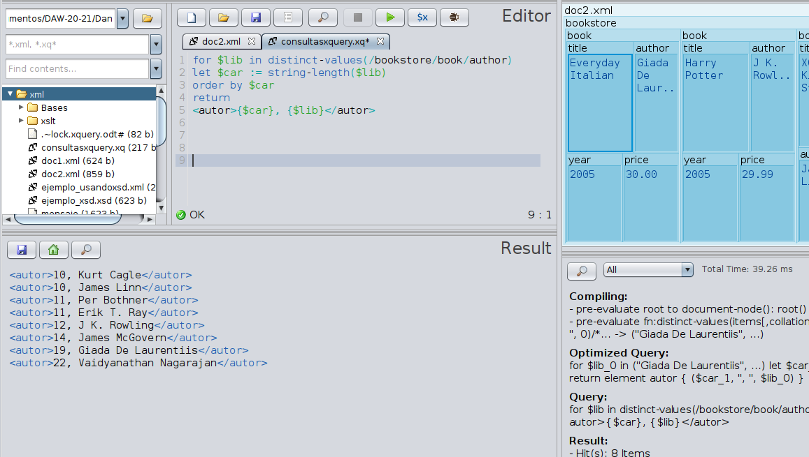
- Mostrar los títulos en una tabla de HTML.
<table>
<tr><th>Titulos</th></tr>

{
for $lib in (/bookstore/book/author)
return
<tr><td>{data($lib)}</td></tr>
}

</table>
